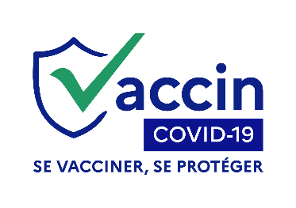
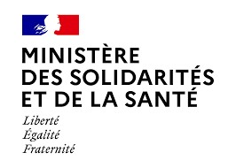
INFORMATION PRESSE

Paris, le 2 juin 2021

Vaccination contre la Covid en France

Au 2 juin 2021, plus de 38 000 000 injections ont été réalisées

- Données de vaccination du jour et cumulées

Depuis le début de la campagne de vaccination en France, 26 583 112 personnes ont reçu au moins une injection (soit 39,7% de la population totale et 50,6% de la population majeure) et 11 452 053 personnes ont reçu deux injections (soit 17,1% de la population totale et 21,8% de la population majeure). 12 728 453 de personnes ont un cycle vaccinal terminé.

Données  provisoires | Injections des dernières 24 heures | Cumul au mois de juin | Cumul total (depuis le 27 décembre 2020)
1^{ères} injections | 406 403 | 768 754 | 26 583 112
2^{èmes} injections | 232 003 | 469 633 | 11 452 053
Total | 638 406 | 1 238 387 | 38 035 165

- Comment prendre rendez-vous pour se faire vacciner ?

Pour rappel, la prise de rendez-vous est possible :

- Via le site internet https://www.sante.fr/ ;
- Chez un pharmacien, un médecin de ville (médecin généraliste, médecin spécialiste, ou médecin du travail), une infirmière ou une sage-femme pour les vaccins AstraZeneca, Janssen et Moderna ;
- Via les dispositifs locaux mis à disposition pour aider à la prise de rendez-vous ;
- En cas de difficulté, via le numéro vert national (0 800 009 110) qui permet d’être redirigé vers le standard téléphonique d’un centre ou d’obtenir un accompagnement à la prise de rendez-vous.

Afin d’accompagner spécifiquement les personnes de 65 ans et plus souhaitant être vaccinées et n’ayant pas encore pu prendre rendez-vous, différents dispositifs nationaux d’aller-vers sont désormais déployés :

- Une campagne d’appels sortants de l’Assurance maladie à destination des personnes de plus de 65 ans qui ne sont pas encore vaccinées ;
- Un numéro coupe-file dédié : ce numéro est indiqué dans un SMS envoyé par l’Assurance maladie aux personnes de 65 ans et plus non vaccinées.

Toute personne de 18 ans et plus peut désormais prendre rendez-vous. Des nouveaux créneaux seront mis en ligne chaque jour sur les plateformes dédiées.

De nouveaux professionnels sont habilités à vacciner depuis le 12 mai :
- Les masseurs kinésithérapeutes ;
- Les aides-soignants ;
- Les auxiliaires de puériculture ;
- Les ambulanciers ;
- Les détenteurs de la formation « premiers secours en équipe de niveau 2 (PSE2) », ce qui permettra d’inclure notamment les bénévoles de la sécurité civile ;
- Les étudiants en maïeutique.

Pour lire le décret et connaître l’ensemble des nouveaux effecteurs : https://www.legifrance.gouv.fr/jorf/id/JORFTEXT000043492572

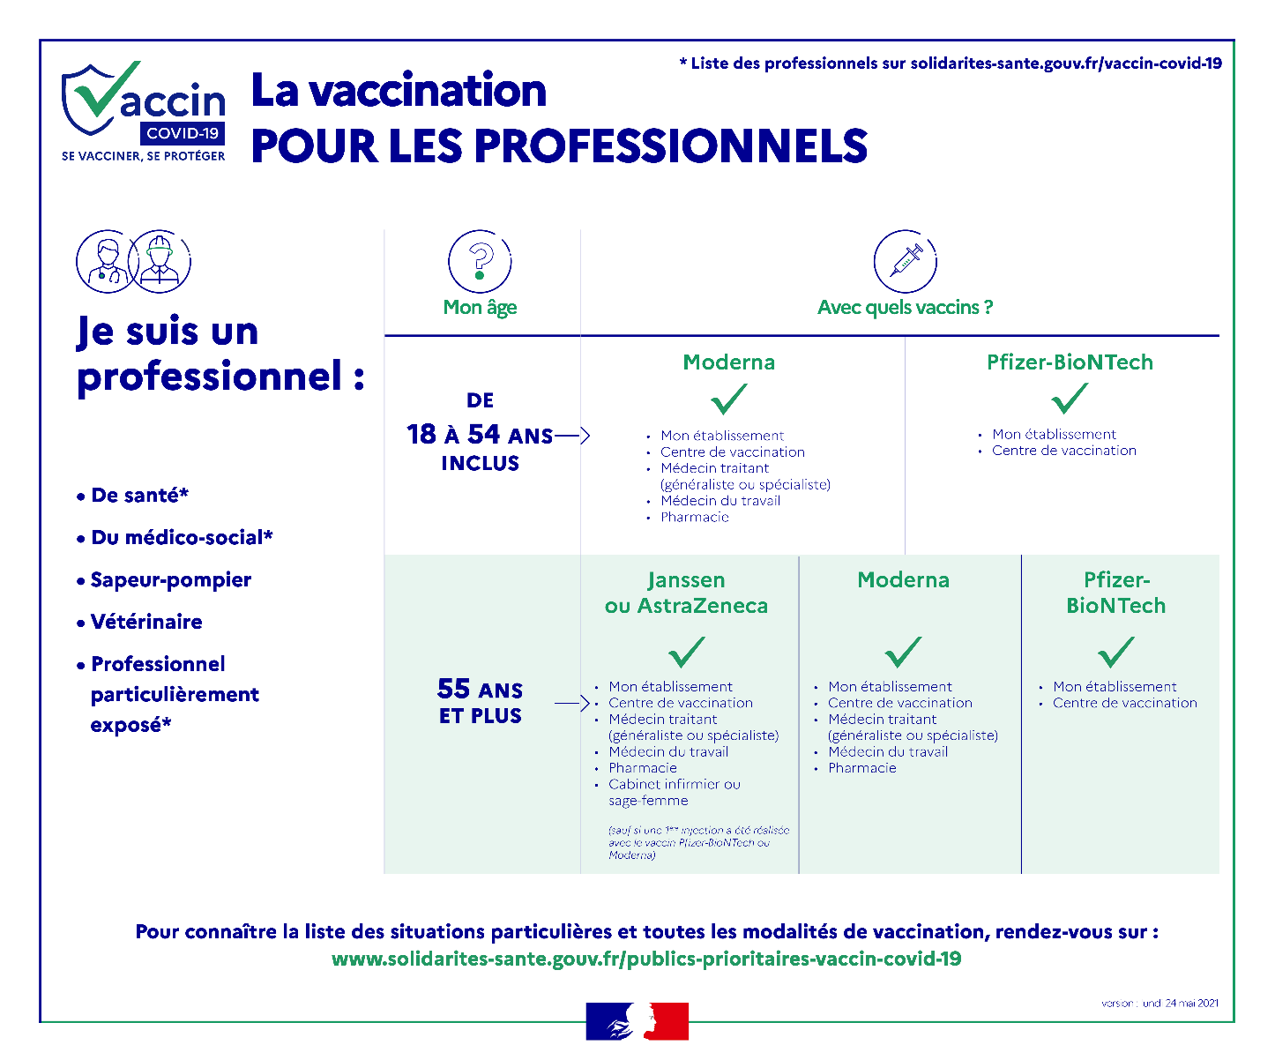

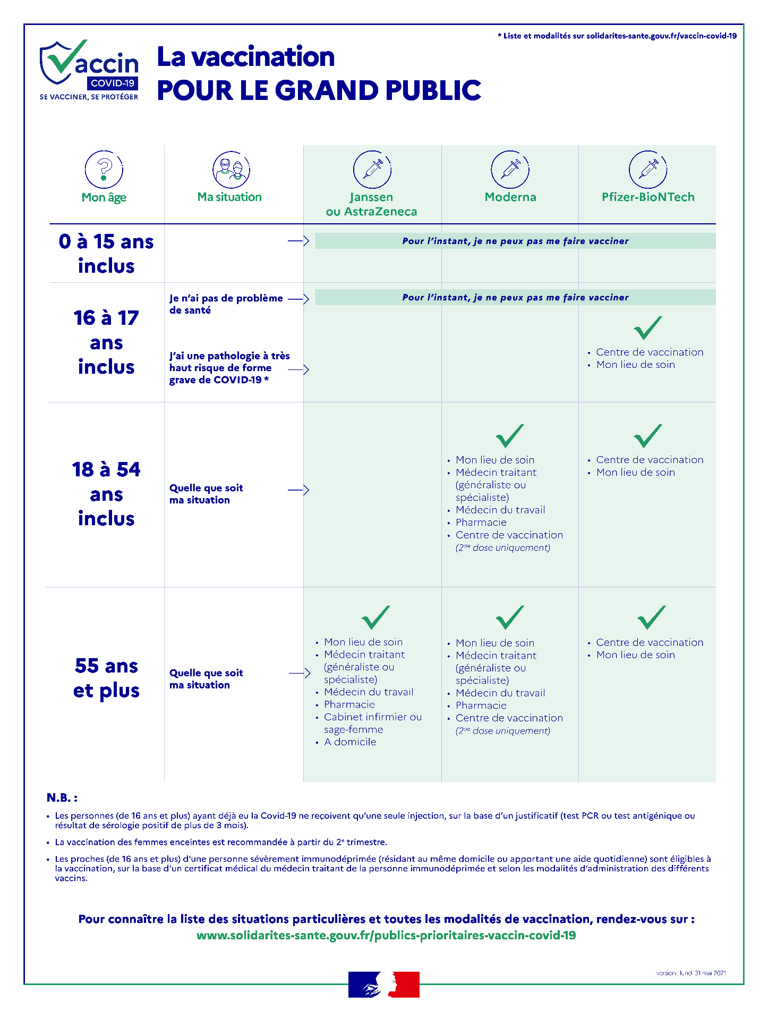

Contact presse : presse-dgs@sante.gouv.fr

Données provisoires en attente de consolidation

